23.10.2018
СЭД-059-22-01-03-655
В соответствии со статьями 8, 46 Градостроительного кодекса Российской Федерации, на основании заявления общества с ограниченной ответственностью «Управляющая компания «Интер-Инвест-Строй» от 21 августа 2018 г. № СЭД-059-22-01-23-965:
1. Внести в распоряжение заместителя главы администрации города Перми – начальника департамента градостроительства и архитектуры администрации города Перми от 05 октября 2016 г. № СЭД-22-01-03-1243 «О подготовке документации по планировке территории, ограниченной ул. Куфонина, земельным участком с кадастровым номером 59:01:4410432:32 в Дзержинском районе города Перми» следующие изменения:

1.1. наименование изложить в следующей редакции:

«О подготовке проекта межевания территории по ул. Куфонина в Дзержинском районе города Перми»;

1.2. пункт 1 изложить в следующей редакции:

«1. Обществу с ограниченной ответственностью «Управляющая компания «Интер-Инвест-Строй» за счет собственных средств осуществить подготовку проекта межевания территории по ул. Куфонина в Дзержинском районе города Перми, согласно приложению к настоящему распоряжению. Подготовку проекта межевания территории осуществлять в соответствии с техническим заданием, утвержденным департаментом градостроительства и архитектуры администрации города Перми, требованиями действующего законодательства.»;

1.3. в пункте 2 слова «сроках подготовки и содержании документации по планировке территории» заменить словами «сроках подготовки и содержании проекта межевания территории»;

1.4. пункт 3.1. изложить в следующей редакции:
«3.1. в течение 14 календарных дней со дня официального опубликования настоящего распоряжения с учетом поступивших от физических или юридических лиц предложений о порядке, сроках подготовки и содержании проекта межевания территории, обеспечить подготовку, утверждение и выдачу технического задания на разработку проекта межевания территории, указанного в пункте 1 настоящего распоряжения.»;
1.5. в пункте 3.2. слова «обеспечить рассмотрение подготовленной документации по планировке территории» заменить словами «обеспечить рассмотрение подготовленного проекта межевания территории»;
1.6. в пункте 3.3. слова «в отношении документации по планировке территории» заменить словами «в отношении проекта межевания территории»;
1.7. в пункте 4 слова «разместить сведения о подготовке документации по планировке территории» заменить словами «разместить сведения о подготовке проекта межевания территории»;
1.8 приложение изложить в редакции согласно приложению к настоящему распоряжению.
2. Отделу планировки территорий управления территориального планирования и механизмов реализации департамента градостроительства и архитектуры администрации города Перми обеспечить опубликование настоящего распоряжения в печатном средстве массовой информации «Официальный бюллетень органов местного самоуправления муниципального образования город Пермь» и на официальном сайте муниципального образования город Пермь в информационно-телекоммуникационной сети Интернет в течение 3 календарных дней со дня принятия настоящего распоряжения.
3. Управлению информационного обеспечения градостроительной деятельности департамента градостроительства и архитектуры администрации города Перми разместить сведения о подготовке проекта межевания территории в информационной системе обеспечения градостроительной деятельности города Перми в течение 14 календарных дней со дня вступления в силу настоящего распоряжения.
4. Настоящее распоряжение вступает в силу со дня официального опубликования в печатном средстве массовой информации «Официальный бюллетень органов местного самоуправления муниципального образования город Пермь».
5. Контроль за исполнением настоящего распоряжения оставляю за собой.

М.В. Норова

Приложение
к распоряжению начальника департамента градостроительства и архитектуры администрации города Перми
от

ТЕРРИТОРИЯ
по ул. Куфонина в Дзержинском районе города Перми, площадью 6,41 Га

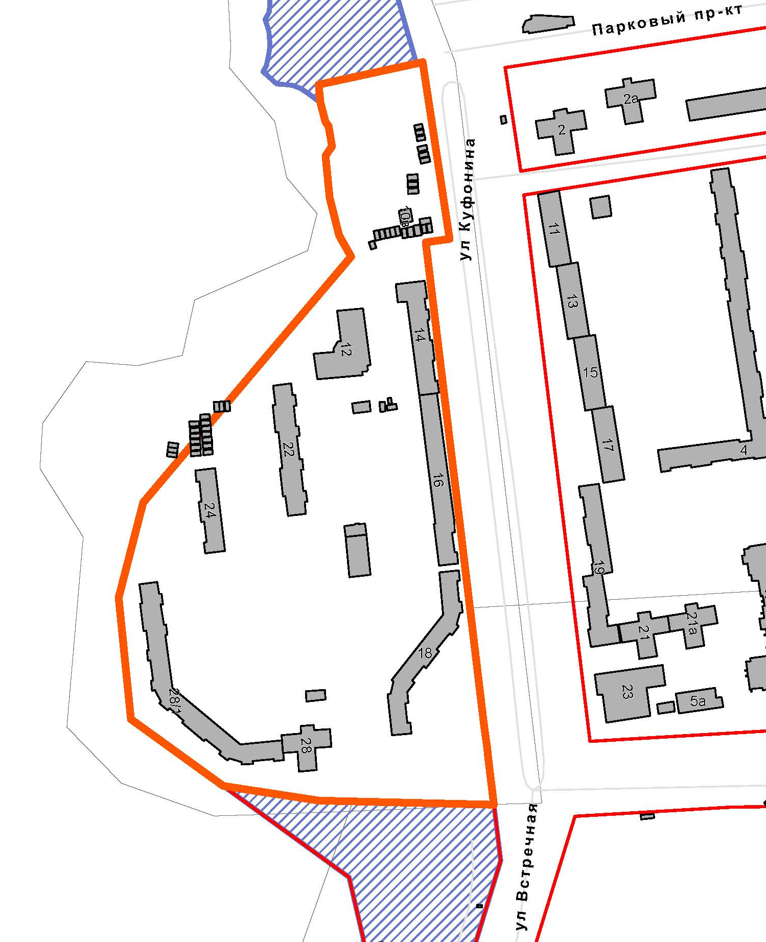
   | – граница территории для подготовки проекта планировки территории и проекта межевания территории  – разработка документации по планировке территории  (статус: разрабатываемый)

